TÀI LIỆU KỸ THUẬT
Monitoring Stack – Prometheus + Grafana
Hướng dẫn triển khai, vận hành và mở rộng hệ thống giám sát

Author: Nguyen Tieu Phung – Technical Author
Version: 3.0
Deploy Server: 10.0.X.A | Monitored: 10.0.X.A, B, C, D

Mục lục
1. Tổng quan hệ thống 1
1.1 Các thành phần chính 1
1.2 Sơ đồ kiến trúc 1
1.3 Luồng dữ liệu – Cách node-exporter và cAdvisor hoạt động 1
2. Triển khai Monitoring Stack (Deploy Server) 1
2.1 Chuẩn bị và copy source lên server 1
2.2 Cấu hình biến môi trường (.env) 1
2.3 Khởi động các service 1
3. Triển khai Exporter trên Server Đích 1
3.1 Copy file cấu hình sang server đích 1
3.2 Khởi động exporter trên server đích 1
4. Thêm Server Mới (Không Cần Restart Prometheus) 1
Bước 1 – Triển khai exporter trên server mới 1
Bước 2 – Cập nhật file discovery của Prometheus 1
Bước 3 – Reload Prometheus 1
5. Tích hợp Spring Boot (Java Microservice) 1
5.1 Thêm dependency vào pom.xml 1
5.2 Cấu hình application.yml 1
6. Cấu hình Firewall / Security Group 1
7. Cấu hình Cảnh báo Email (Grafana + AWS SES) 1
7.1 Cấu hình biến .env cho SMTP 1
7.2 Áp dụng cấu hình và kiểm tra 1
8. Grafana – Dashboard & Truy cập 1
8.1 Thông tin truy cập 1
8.2 Dashboard có sẵn 1
9. Các Lệnh Thường Dùng 1
9.1 Xem logs 1
9.2 Reload Prometheus 1
9.3 Kiểm tra endpoint metrics thủ công 1
9.4 Restart một service 1

1. Tổng quan hệ thống
Tài liệu này mô tả cách triển khai và vận hành bộ giải pháp giám sát hạ tầng (Monitoring Stack) sử dụng Prometheus và Grafana. Hệ thống được thiết kế để thu thập số liệu (metrics) từ nhiều server, hiển thị trên dashboard trực quan và gửi cảnh báo tự động qua email.

1.1 Các thành phần chính
- Prometheus (:9090) – Bộ thu thập và lưu trữ metrics theo chuẩn time-series. Tự động scrape dữ liệu từ các exporter theo lịch cấu hình.
- Grafana (:3000) – Công cụ trực quan hóa dữ liệu metrics với dashboard đẹp mắt. Hỗ trợ cấu hình cảnh báo (alerting) và gửi thông báo.
- node-exporter (:9100) – Agent thu thập metrics hệ điều hành (CPU, RAM, disk, network) chạy trên mỗi server.
- cAdvisor (:8090) – Agent thu thập metrics tài nguyên Docker container (CPU, memory, I/O) chạy trên mỗi server.
- Spring Boot Actuator (:8081/actuator/prometheus) – Endpoint tích hợp sẵn trong ứng dụng Java để expose metrics của ứng dụng.

1.2 Sơ đồ kiến trúc
Hình dưới đây mô tả luồng dữ liệu giữa các thành phần trong hệ thống. Deploy server (10.0.X.A) chạy toàn bộ monitoring stack, đồng thời Prometheus định kỳ kéo metrics từ các server đích (B, C, D).

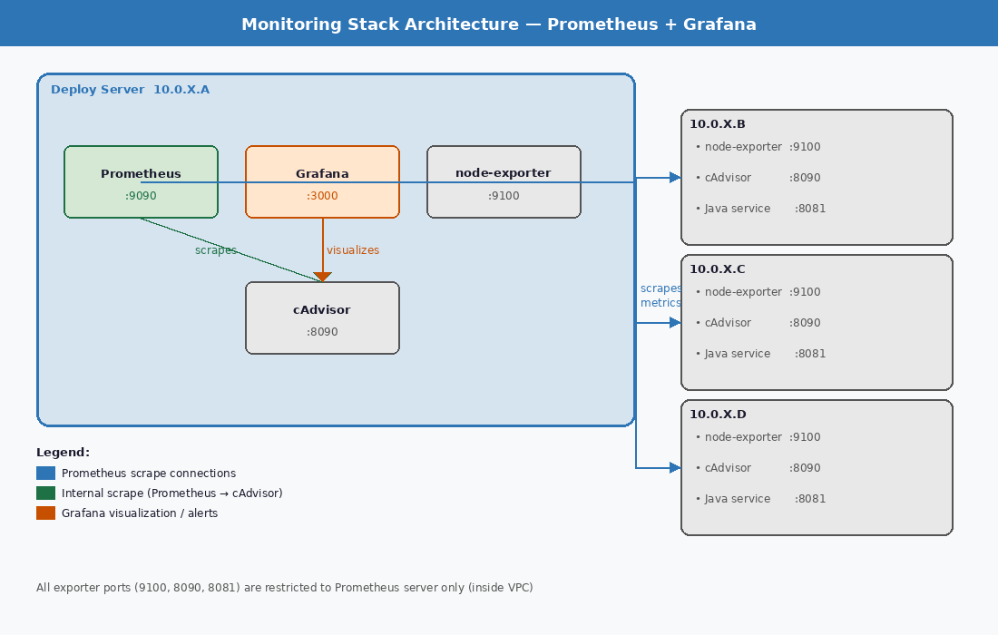
Hình 1: Sơ đồ kiến trúc Monitoring Stack

1.3 Luồng dữ liệu – Cách node-exporter và cAdvisor hoạt động
Một điểm thường gây nhầm lẫn: node-exporter và cAdvisor thu thập dữ liệu từ đâu, lưu ở đâu, và "đẩy" thông tin lên Grafana bằng cách nào? Thực tế hoàn toàn ngược lại — hệ thống này dùng mô hình PULL, không có thành phần nào chủ động đẩy dữ liệu lên.

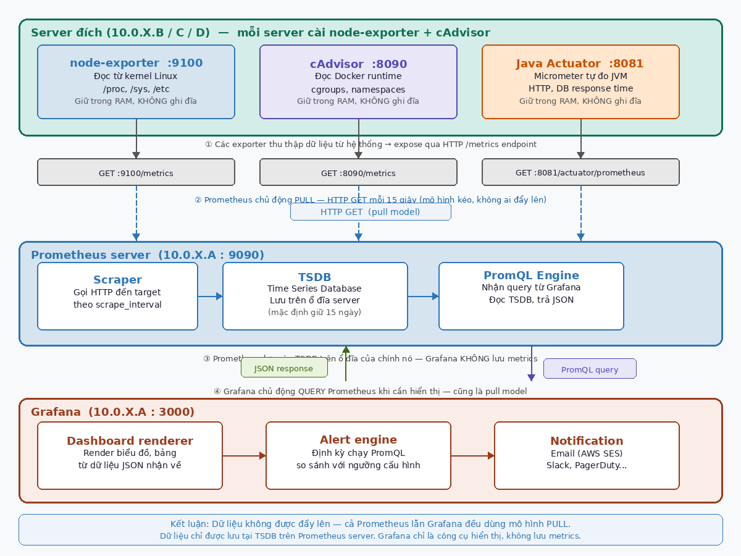
Hình 2: Luồng dữ liệu theo mô hình PULL
① Thu thập dữ liệu – node-exporter và cAdvisor đọc từ hệ thống
Các exporter không chủ động ghi log hay lưu file. Chúng đọc dữ liệu trực tiếp từ hệ thống và giữ trong RAM:
- node-exporter đọc các file ảo của Linux kernel: /proc/meminfo (RAM), /proc/stat (CPU), /sys/class/net/... (network). Kernel tự expose thông tin này — node-exporter chỉ đọc và format lại.
- cAdvisor đọc Docker runtime qua cgroups và namespaces của Linux — đây là cơ chế kernel để cô lập tài nguyên container — để lấy CPU, memory, I/O của từng container đang chạy.
- Java Actuator dùng thư viện Micrometer để tự động đo JVM heap, thread pool, HTTP latency, kết nối database... ngay bên trong ứng dụng.
ℹ️ Các exporter KHÔNG ghi file ra đĩa. Dữ liệu chỉ tồn tại trong RAM và được trả về ngay khi có yêu cầu HTTP.

② Expose qua HTTP /metrics – chuẩn định dạng Prometheus
Mỗi exporter mở một HTTP endpoint trả về metrics theo định dạng plaintext chuẩn Prometheus. Bất kỳ ai gọi HTTP GET vào endpoint đó đều nhận được snapshot dữ liệu tại thời điểm đó:
# Ví dụ response từ node-exporter :9100/metrics
node_memory_MemFree_bytes 1.2e+09
node_cpu_seconds_total{cpu="0",mode="idle"} 12345.67
node_filesystem_avail_bytes{mountpoint="/"} 5.0e+10

③ Prometheus PULL – scrape định kỳ, lưu vào TSDB
Prometheus không nhận dữ liệu được đẩy lên. Thay vào đó, nó chủ động gọi HTTP GET đến từng exporter theo chu kỳ (mặc định 15 giây). Đây là mô hình PULL — điểm khác biệt lớn so với nhiều hệ thống monitoring khác.
Dữ liệu scrape được lưu vào TSDB (Time Series Database) ngay trên ổ đĩa của Prometheus server (10.0.X.A). Mặc định giữ 15 ngày, có thể cấu hình lại theo nhu cầu.
ℹ️ Dữ liệu chỉ lưu tại một nơi duy nhất: TSDB trên Prometheus server. Grafana, các exporter, hay các server đích đều không lưu metrics.

④ Grafana QUERY – kéo dữ liệu từ Prometheus khi cần
Grafana cũng dùng pull model. Khi bạn mở dashboard hoặc alert engine chạy định kỳ, Grafana gửi câu truy vấn PromQL qua HTTP API đến Prometheus. Prometheus đọc từ TSDB rồi trả về JSON. Grafana render JSON đó thành biểu đồ.
Grafana hoàn toàn không lưu metrics — nó chỉ là tầng hiển thị. Nếu Grafana bị tắt, Prometheus vẫn tiếp tục scrape và lưu dữ liệu bình thường.

Bảng tóm tắt: Ai lưu dữ liệu ở đâu?

Thành phần | Nguồn dữ liệu | Nơi lưu trữ | Endpoint
node-exporter | Đọc /proc, /sys (kernel Linux) | RAM – trả về khi được hỏi | :9100/metrics
cAdvisor | Đọc Docker cgroups / namespaces | RAM – trả về khi được hỏi | :8090/metrics
Java Actuator | Micrometer đo JVM, HTTP, DB | RAM – trả về khi được hỏi | :8081/actuator/prometheus
Prometheus TSDB | Prometheus scrape từ exporter | Ổ đĩa server (mặc định 15 ngày) | —
Grafana | Không lưu — chỉ query Prometheus | Không lưu metrics | —

2. Triển khai Monitoring Stack (Deploy Server)
Phần này hướng dẫn cách cài đặt toàn bộ monitoring stack — bao gồm Prometheus, Grafana, node-exporter và cAdvisor — lên deploy server (10.0.X.A) thông qua Docker Compose.

2.1 Chuẩn bị và copy source lên server
Từ máy local, copy toàn bộ thư mục dự án lên deploy server bằng lệnh scp. Sau đó kết nối SSH và di chuyển vào thư mục vừa copy.
scp -r monitoring/ user@10.0.X.A:~/
ssh user@10.0.X.A
cd ~/monitoring

2.2 Cấu hình biến môi trường (.env)
File .env chứa tất cả thông tin nhạy cảm như mật khẩu Grafana, thông tin SMTP. Tuyệt đối không hardcode các giá trị này trực tiếp trong docker-compose.yml.
cp .env.example .env
nano .env # Điền thông tin thực tế
ℹ️ Giữ bí mật file .env. Không commit file này lên git repository.

2.3 Khởi động các service
Sau khi cấu hình xong .env, khởi động toàn bộ stack bằng Docker Compose. Lệnh -d chạy các container ở chế độ nền (detached).
docker-compose up -d
docker-compose ps

3. Triển khai Exporter trên Server Đích
Mỗi server được giám sát (10.0.X.B, C, D) cần cài đặt node-exporter và cAdvisor. Đây là các agent nhẹ chạy dưới dạng Docker container, chỉ làm nhiệm vụ expose metrics để Prometheus scrape.

3.1 Copy file cấu hình sang server đích
scp exporters/docker-compose.yml user@10.0.X.B:~/monitoring-exporters/docker-compose.yml

3.2 Khởi động exporter trên server đích
Kết nối SSH vào từng server đích và khởi động các exporter. Sau đó kiểm tra endpoint metrics.
ssh user@10.0.X.B
cd ~/monitoring-exporters
docker compose up -d
docker compose ps
curl http://localhost:9100/metrics | head -5
curl http://localhost:8090/metrics | head -5
ℹ️ Lặp lại cho tất cả server đích (10.0.X.C và 10.0.X.D).

4. Thêm Server Mới (Không Cần Restart Prometheus)
Prometheus hỗ trợ file-based service discovery, cho phép thêm server mới mà không cần restart. Prometheus tự động phát hiện thay đổi trong file cấu hình discovery sau khoảng 30 giây.

Bước 1 – Triển khai exporter trên server mới
Thực hiện tương tự Mục 3 để cài node-exporter và cAdvisor lên server mới.

Bước 2 – Cập nhật file discovery của Prometheus
Cập nhật file prometheus/targets/node_exporter.yml và cadvisor.yml:
- targets: ["10.0.X.N:9100"]
labels:
hostname: "10.0.X.N"
server_role: "app"
env: "production"

Bước 3 – Reload Prometheus
curl -X POST http://10.0.X.A:9090/-/reload
ℹ️ Mở trình duyệt vào http://10.0.X.A:9090/targets để xác nhận server mới đã xuất hiện với trạng thái UP.

5. Tích hợp Spring Boot (Java Microservice)
Để Prometheus có thể scrape metrics từ ứng dụng Java, cần thêm thư viện Micrometer và Spring Boot Actuator vào project.

5.1 Thêm dependency vào pom.xml
<dependency>
<groupId>io.micrometer</groupId>
<artifactId>micrometer-registry-prometheus</artifactId>
</dependency>
<dependency>
<groupId>org.springframework.boot</groupId>
<artifactId>spring-boot-starter-actuator</artifactId>
</dependency>

5.2 Cấu hình application.yml
management:
endpoints:
web:
exposure:
include: health, prometheus
endpoint:
prometheus:
enabled: true
metrics:
tags:
application: ${spring.application.name}

6. Cấu hình Firewall / Security Group
Để đảm bảo bảo mật, các port của exporter chỉ nên được mở trong phạm vi nội bộ VPC.

Port | Service | Nguồn được phép
9100 | node-exporter | Prometheus server (10.0.X.A)
8090 | cAdvisor | Prometheus server (10.0.X.A)
8081 | Java service (actuator) | Prometheus server (10.0.X.A)
9090 | Prometheus | Admin nội bộ / VPN
3000 | Grafana | Người dùng nội bộ / VPN

ℹ️ Không expose các exporter port (9100, 8090, 8081) ra ngoài Internet.

7. Cấu hình Cảnh báo Email (Grafana + AWS SES)
Grafana hỗ trợ gửi cảnh báo qua email khi một ngưỡng metrics bị vượt, sử dụng AWS SES làm SMTP relay.

7.1 Cấu hình biến .env cho SMTP
SES_SMTP_ENABLED=true
SES_SMTP_HOST=email-smtp.ap-southeast-1.amazonaws.com:258
SES_SMTP_USER=<your_ses_smtp_username>
SES_SMTP_PASSWORD=<your_ses_smtp_password>
SES_SMTP_FROM_ADDRESS=alerts@example.com
SES_SMTP_FROM_NAME=Grafana Alerts
SES_SMTP_STARTTLS_POLICY=MandatoryStartTLS
SES_SMTP_SKIP_VERIFY=false

7.2 Áp dụng cấu hình và kiểm tra
docker-compose up -d grafana
Trong Grafana: vào Alerting > Contact points > tạo Email contact point > bấm Test để gửi thử.
ℹ️ Nếu email không gửi được: kiểm tra SMTP host/port, credentials, SES sandbox restrictions và kết nối outbound port 258.

8. Grafana – Dashboard & Truy cập
Grafana là giao diện chính để xem và phân tích metrics. Sau khi triển khai, đã có sẵn 3 dashboard phù hợp với hệ thống.

8.1 Thông tin truy cập
- URL: http://10.0.X.A:3000
- Tài khoản mặc định: admin / (giá trị cấu hình trong .env)
- Nên đổi mật khẩu admin ngay sau lần đăng nhập đầu tiên

8.2 Dashboard có sẵn
- EC2 Host – Giám sát tài nguyên server (CPU, RAM, disk, network) qua node-exporter
- Docker Containers – Theo dõi các container Docker qua cAdvisor
- Java Microservice – Metrics ứng dụng Spring Boot (JVM, HTTP latency, error rate)
Import thêm từ grafana.com: ID 1860 (Node Exporter Full), ID 14282 (cAdvisor).

9. Các Lệnh Thường Dùng

9.1 Xem logs
docker-compose logs -f prometheus
docker-compose logs -f grafana

9.2 Reload Prometheus
curl -X POST http://10.0.X.A:9090/-/reload

9.3 Kiểm tra endpoint metrics thủ công
curl http://10.0.X.B:9100/metrics
curl http://10.0.X.B:8090/metrics
curl http://10.0.X.B:8081/actuator/prometheus

9.4 Restart một service
docker-compose restart prometheus
docker-compose restart grafana

— Hết tài liệu —

